3.7.4. Функціональні стратегії
Кожному керівникові треба розв’язувати проблеми побудови та вдоскона-лення системи управління підприємством. Розмаїття характеристик підпри-ємств, зумовлене особливостями зовнішнього та внутрішнього середовища, типами продукції, що випускається, потребує дослідження сутності діяльнос-ті та варіантів управління нею, аналізу теорій побудови систем управління (див. підрозд. 1.2).
Економічна теорія свідчить, що сутність виробництва та управління ним не змінюється в процесі створення будь-яких матеріальних благ, але зміст виробництва та управління у кожному конкретному випадку буде різний. Сутність процесу управління ще з часів класичної теорії управління початку ХХ ст. розкривається через функції.
Функції управління, що виникають на основі розподілу та спеціалізації праці, характеризують будь-який процес управління і визначають види діяльності, які відбивають напрямки або стадії цілеспрямованого впливу на відносини людей у процесі виробництва та управління ним.
Ураховуючи багатоцільовий характер діяльності підприємства, можна стверджувати про наявність системи функцій.
Система функцій управління — це комплекс взаємопов’язаних у часі та просторі видів діяльності суб’єкта управління при його цілеспрямованому впливі на об’єкт.
А. Файоль у 1916 р. увів поняття функції управління як результату поділу операцій, що їх виконує підприємство в ході управління власною діяльністю. Він виділяв шість груп функцій, що складаються з технічних операцій (виро-бництво, переробка); торговельних операцій (купівля, продаж, обмін); фінан-сових операцій (залучення капіталів і управління ними); операцій безпеки (власності та осіб); операції обліку (інвентаризація, баланс, собівартість, ста-тистика); адміністративних операцій (планування, організація, керівництво, координація та контроль) (рис. 3.34).
Нині деякі автори [22] обмежуються п’ятьма загальними та дев’ятьма конкретними функціями, а ГОСТ 24525.0-80 наводив 16 функцій управління промисловим підприємством. Тепер найчастіше виокремлюють такі функції: загальне управління, маркетинг, виробництво, облік і аудит, контроль, управління фінансами та кадрами, а залежно від потреб досягнення керова-ності підприємством вони можуть організаційно об’єднуватись або поділятись на окремі підфункції. Так, логістичний підхід до управління підприємством, що відбиває фізичний аспект ланцюга «забезпечення — виробництво — розподіл — збут», зумовлює виокремлення функції підготовки виробництва, яка складається з науково-технічної, економічної та соціальної підготовки, що організаційно оформлено у вигляді управлінських підсистем різного типу, розвитком яких також треба управляти стратегічно.
Незалежно від класифікаційних ознак, об’єднання в комплекси чи розпо-ділу на підфункції, кожна функція має такі характеристики, які дозволяють їх ідентифікувати: мета, інформаційна база, методи прийняття та оформлення рішень, кадри певної кваліфікації, спеціальна технічна база та обладнання. Крім того, всередині кожної з функції (підфункцій) треба приділяти увагу плануванню, організації: керівництву, мотивації, контролю.
Функціональна стратегія — тип забезпечуючої стратегії у стратегічному наборі, що визначає стратегічну орієнтацію певної функціональної підсистеми управління підприємством, яка забезпечує їй досягнення цілей, а також (за наявності взаємопов’язаних обгрунтованих функціональних страте-гій) керованість процесами виконання загальних стратегій та місії фірми.
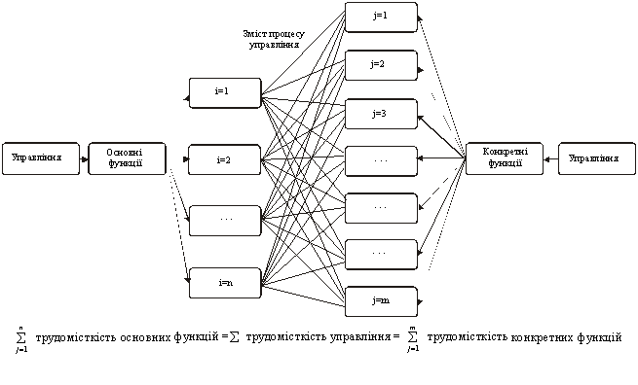
Рис. 3.34
Будь-яка функціональна стратегія (тобто стратегія розвитку окремої функ-ціональної підсистеми) має розроблятися з урахуванням таких чинників:
ролі та змісту діяльності з конкретної функції;
взаємозв’язку змістовної спрямованості та вектора впливу конкретної функції на досягнення конкретних цілей та місії підприємства загалом;
характер впливу (негативний чи позитивний) виконання робіт з кожної функції на розвиток (занепад) підприємства;
межі функцій та сфери «перехресних інтересів»;
переваг і недоліків у розвитку окремих функцій, сильних та слабких місць у їхній взаємодії;
наявності чи відсутності «вузькофункціонального» підходу, конфліктів у розв’язанні загальних проблем підприємства;
збалансованості між тенденціями розвитку підприємства та компетенцією фахівців, що є виконавцями робіт з окремих функцій, їхнього професіоналіз-му, етичних норм і підприємницького духу.
Урахування таких чинників і вимог дає змогу в ході розробки всіх страте-гій функціонального типу сформувати високоефективний функціональний потенціал підприємства.
Маркетингова стратегія
Для багатьох підприємств маркетингова стратегія є найважливішою фун-кціональною стратегією, оскільки вона забезпечує (або ні) обгрунтування ри-нкової спрямованості підприємства.
Маркетингова стратегія — це стратегія промислових підприємств, оріє-нтованих на ринкові цінності.
У загальному вигляді встановлення стратегії маркетингу складається з чотирьох основних етапів (рис. 3.35):
аналіз співвідношень «споживач — товар»;
визначення загальної маркетингової стратегії на окремих сегментах рин-ку;
створення стратегій «marketing-mix» (своєрідного маркетингового «стра-тегічного набору»);
виконання та контроль.
Варто зазначити, що маркетингова стратегія має два основних орієнтири — ринок і продукт. Співвідношення цих складових дає змогу підприємствам заповнювати «стратегічну прогалину», як «старими» продуктами, що будуть продаватись на нових ринках, так і новими, запланованими до реалізації на «старих», тобто освоєних, ринках. Для цього використовуються різні варіан-ти рекламних компаній просування товарів як інструментів виконання стра-тегій «насичення» ринку або «проникнення» на ринок. Система ФОПСТИЗ допомагає створювати (стратегія диверсифікованого зростання) та розвивати ринки (стратегія центрованого зростання) певних товарів. Вибір тієї чи іншої стратегії зумовлюється певним переліком факторів, які треба враховувати. Приклад певного переліку умов (рядки 1 ё 4) способів впливу (рядки 5, 6) і стратегій маркетингу, що з них випливають, наведено в табл. 3.13.
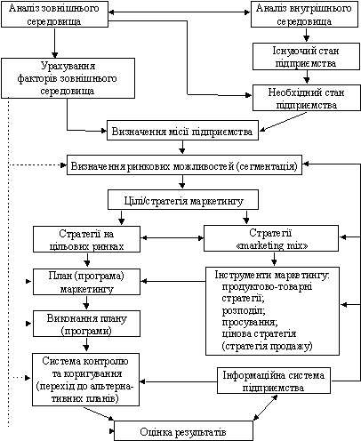
Рис. 3.35. Загальна схема здійснення функції маркетингу на підприємстві
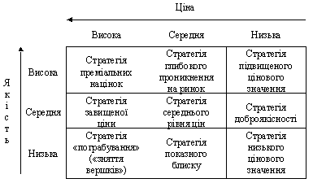
Рис. 3.36. Модель стратегій системи «ціна — якість» (за Ф. Котлером) [14]
Іншою «опорною точкою» маркетингових стратегій є продукт (товар). «Продуктова складова» стратегії стосується більшою мірою процесу виготов-лення та створення споживчих якостей, а «товарна» — процесу збуту та реалі-зації (п. 3.7.2).
Процес оновлення продукції, що знаходить вираження в змісті та струк-турі продуктово-товарних стратегій, здійснюється на основі маркетингових стратегій, які стосуються визначення:
товарного асортименту з розрахунками обсягів випуску кожного виду продукції з акцентом на нову (планування «портфеля» — розд. 3.7.2);
очікуваного рівня цін на продукцію, в тому числі враховуючи рівень ви-трат на виробництво та якість продукції (рис. 3.36);
запланованих ринків збуту з визначенням імовірності їхнього освоєння;
форм і методів організації каналів просування та продажу товарів;
форм і методів ФОПСТИЗ, які планує здійснити підприємство стосовно цільових груп покупців.
Реалізація цих стратегій сприяє перетворенню продукту в товар. Зрештою, необхідну кількість товарів потрібної якості можна створити лише на базі то-чного балансу виробничих можливостей підприємства та з урахуванням ви-мог споживача до товару. Рішення про виробництво товару має прийматися на основі складових, наведених на рис. 3.37.
Таблиця 3.13
МОРФОЛОГІЧНА МАТРИЦЯ СТРАТЕГІЙ МАРКЕТИНГУ [16]
№ п/п | Компоненти  стратегії маркетингу | Різновиди характеристик
1 | Обсяг (місткість) ринку (Е) | (P₁₁) невеликий (E ↓ ) | (P₁₂) великий (E )
2 | Конкуренція (К) | (P₂₁) відсутня (К ↓ ) | (P₂₂) незначна (К) | (P₂₃) висока (К )
3 | Обізнаність споживачів про товар (О_{с}) | (P₃₁) відсутня (О_{с} ↓ ) | (P₃₂) наявна у меншості (О_{с}) | (P₃₃) наявна у більшості (О_{с} )
4 | Ставлення споживача до ціни | (P₄₁) висока ціна, неприйнятна (О_{y} ↓ ) | (P₄₂) згода сплачувати помірно (О_{y}) | (P₄₃) згода сплачувати високу ціну (О_{y} )
5 | Ціна (Ц) | (P₅₁) низька (Ц ↓ ) | (P₅₂) середня (Ц) | (P₅₃) висока (Ц )
6 | Витрати на маркетинг (у т. ч. на рекламу) (S_{марк}) | (P₆₁) низька (S_{марк} ↓ ) | (P₆₂) середні (S_{марк}) | (P₆₃) високі (S_{марк} )
Примітки:
пп. 1 – 4 — умови та обмеження; 5, 6 — способи впливу.
Види стратегій (маркетингові, «стратегічні набори»): за певних умов/відповідні способи впливу:
стратегія активного маркетингу: р11 > р23 > р32 > р43 > /р53 > р63
стратегія пасивного маркетингу: р12 > р22 > р33> р41 > /р51 > р61
стратегія широкого проникнення на ринок: р12 > р23 > р32 > р41 > /р51 > р63
стратегія вибіркового проникнення: р11 > р22 > р33 > р42 > /р53 > р61
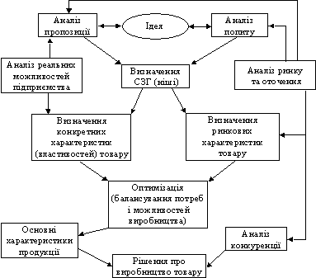
Рис. 3.37. Етапи процесу прийняття рішення про виробництво товару
Служба маркетингу має розв’язувати завдання, пов’язані з освоєнням но-вих продуктово-товарних стратегій:
визначення характеру впливу нових продуктово-товарних стратегій на обсяги продажу тих виробів, що вже виготовляються підприємством (можли-вість заповнення «стратегічної прогалини»);
оцінка тривалості «життєвого циклу» товару та його експортних можли-востей;
аналіз конкурентоспроможності товару та можливостей виготовлення аналогічних товарів конкурентами;
визначення еластичності попиту товару за ціною, витрат на рекламу та інших заходів системи ФОПСТИЗ;
розрахунки обсягів прибутків при різних варіантах витрат на маркетинг;
визначення очікуваної частки ринку для розрахунків необхідних для під-приємства обсягів виробництва (з метою ефективного використання вироб-ничого потенціалу);
організація досліджень ринку, в тому числі через організацію випробного продажу для зондування ринку.
З-поміж інших стратегій маркетингу нерідко використовуються стратегії «проштовхування» чи «витягування». Перша стратегія передбачає концент-рацію основних зусиль на збереженні та розвитку «своєї» частки ринку за ра-хунок «свого товару» на основі гнучкої системи цін, спеціального сервісу, рекламного розпродажу, які проштовхують товари через систему розподілу. Стратегія «витягування» передбачає створення у споживача стійкого уявлен-ня про торгову марку, під якою можна реалізовувати групи товарів.
Велике значення мають стратегії розподілу та ціноутворення. Системи розподілу тісно пов’язані зі стратегіями інтеграції підприємства і належать водночас до системи організаційного забезпечення процесів стратегічного управління (див. підрозділ 5.1).
Встановлюючи ціни, ретельно досліджують витрати, ринкову кон’юнктуру та визначають співвідношення «ціна – якість» (див. рис. 3.36).
Розглянемо, наприклад, дві стратегії «зняття вершків» і «проникнення». Якщо підприємство випускає нову продукцію, яка майже немає конкурентів (чи взагалі немає), воно може обирати стратегію «зняття вершків», використовуючи високі ціни. Як правило, така тимчасова ситуація не дає фірмі переваг у довго-строковій перспективі. Стратегія «проникнення» зорієнтована на створення по-питу (ринку), щоб поступово просуватися по «кривій досвіду» (див. рис. 3.22), нарощуючи обсяги та працюючи із середніми нормами прибутків, але ство-рюючи досить значну масу прибутку. Кожний із цих варіантів має право на існування за певних умов. Однак, як показав досвід, ціноутворення, орієнтоване на «проникнення» підприємства, створює довгострокову перспе-ктиву отримання прибутків порівняно зі «зняттям вершків».
Нерідко спостерігається хибна цінова конкуренція. Наприклад, підприєм-ство обирає стратегію дотримання цін, які менші за середньогалузеві, з ме-тою інтенсифікації збуту своєї продукції, не враховуючи можливості відшко-дування витрат на виробництво й збут. Не беруться до уваги втрати, простої, необхідність збереження та транспортування продукції тощо. Обгрунтовані розрахунки допомагають виявити справжній стан речей: іноді очікувані уявні прибутки обертаються збитками.
Українські підприємства допускають іншу крайність — у ціну заклада-ються всі витрати (навіть ті, яких можна уникнути, вживаючи певних захо-дів) і досить високий прибуток, що «виводить» на рентабельність до 30 – 40 %. Такі ціни роблять товари та послуги неконкурентоспроможними за ці-ною порівняно, наприклад, з імпортними товарами.
Окремо треба розглянути вплив на ціноутворення вертикальної інтеграції. Відомо, що вертикальна інтеграція дає позитивну відповідь на запитання: чи виробляти самому напівфабрикати, комплектуючі вироби тощо? Підприємст-во, яке йде на вертикальну інтеграцію будь-якої форми, водночас виходить з-під впливу ринкових сил на тій ділянці, де починають діяти сили інтеграції. У багатьох виробничих об’єднаннях і НВО машинобудівної галузі України вла-сні послуги, допоміжне виробництво та виробництво комплектуючих виробів становило 50 – 60 % усієї вартості кінцевої продукції. Тенденція «виробляти все потрібне самому» збереглася і нині, а це не сприяє зниженню витрат (цін).
Досягнення цілей маркетингу можливе в разі системного підходу до її розробки. «Випадання» однієї зі складових робить маркетинг-стратегію сис-темно неповною, що унеможливлює досягнення поставлених цілей. Для роз-робки маркетинг-стратегії доцільно користуватися «деревом рішень», де по-слідовно можна проходити всі необхідні складові, забезпечуючи їхній взаємозв’язок і балансування. Приклад «дерева рішень», що використовуєть-ся при розробці стратегій маркетингу, наведено на рис. 3.38.
Наведемо приклади маркетингових стратегій:
1. Розвиток ринку (орієнтація на нові цільові групи споживачів): геогра-фічне розширення; продаж продукції з доповненнями (на базі неспорідненої диверсифікації); розробка нових товарів; розробка продукції на замовлення; стратегія глобалізації тощо.
2. Стратегія проникнення: розробка модифікацій конкурентної продукції; адаптація товарів під специфічні потреби споживачів; розробка системної кон-цепції товару; створення асортименту товарів (послуг) з гнучкими конкурент-ними цінами; впровадження нових технологій просування для зміцнення кон-курентної позиції; концентрація на цільових ринках на основі звуження асортименту тощо.
3. Збереження частки ринку: акцентування на великі обсяги продукції при стабільних цінах з підвищенням її якості; збільшення доходів за рахунок надання додаткових послуг; відмова від інновацій; збільшення обсягів про-дажу при одночасному зниженні цін.
4. Стратегії розвитку скорочення підсистеми маркетингу на підприємст-ві.
Загальна структура плану
(програми) маркетингу
Маркетингові стратегії знаходять вираз в плані (програмі) маркетингу, яка є базовим документом, що регулює та координує діяльність усіх підрозділів підприємства з метою більш ефективної його діяльності на ринку.
Загальний огляд (коротко): огляд поточної ситуації, цілей та стратегій ма-ркетингу; фінансовий прогноз витрат на маркетинг.
1. Аналіз ситуації.
1.1. Оцінка найважливіших тенденцій минулого періоду: ринок, ринкова діяльність, продаж, витрати та прибуток по товару.
1.2. Товар/послуга: історія товару/послуги (в тому числі стадія «життєвого циклу»), особливості продажу, динаміка продажу, частка ринку.
1.3. Ринок товару/послуги: сегменти ринку, особливості потреб споживачів, типові способи та моделі здійснення закупок, визначення цільо-вих груп споживачів, ефективність залучення покупців (їхня точка зору), ре-зультати маркетингових досліджень стосовно ринку та споживачів.
1.4. Стратегія розповсюдження товару: тип розподільної мережі, оцінка дій з удосконалення розповсюдження, оцінка дій учасників каналів розпо-всюдження, співробітництво у просуванні з учасниками каналів розповсю-дження.
1.5. Політика ціноутворення: історія ціни товару, цілі та політика ціноут-ворення, стратегія минулого періоду.
1.6. Стратегія просування товару: минула стратегія, потужність продажу, програми реклами, загальна оцінка ефективності зусиль щодо просування то-вару.
1.7. Цілі та стратегії товарної групи: загальний прибуток від продажу, зниження витрат (оптимізація витрат), прибуток на інвестований капітал (ROI), імідж компанії з-поміж споживачів, нові види бізнесу, нові товари.
1.8. Потенційні маркетингові проблеми.
1.9. Потенційні маркетингові переваги.
1.10. Висновки для формування орієнтирів плану маркетингу (в тому чис-лі прогнозні розробки).
2. Цілі маркетингу.
2.1. Основні цілі маркетингу: цілі щодо задоволення основних потреб ри-нку, потреб споживачів, потреб компанії та її партнерів.
2.2. Цілі продажу: обсяг продажу, доля ринку, експансія та розповсю-дження товару та ін.
3.Стратегія маркетингу.
3.1. Загальна стратегія маркетингу: вибір цільових сегментів ринку, стра-тегія позиціонування, рішення з товарного асортименту та номенклатури, ва-ріації в системі «ціна/якість».
3.2. Стратегія по конкретних ринках: цільовий ринок А, цільовий ринок В, цільовий ринок С.
4. Програми дій.
4.1. Плани по товару.
4.2. Плани ціноутворення та варіювання ціни.
4.3. Плани розподілу та розповсюдження товару.
4.4. Плани ФОПСТИЗ: плани продажу, плани рекламної діяльності, плани стимулювання продажу, плани побудови стосунків з громадськістю.
5. Моніторинг, контроль, корекція маркетингу.
5.1. Організаційна структура служби маркетингу.
5.2. Функції моніторингу та контролю, відповідальність.
5.3. База внутрішніх даних моніторингу (звіти про продаж, замовлення і т. ін.).
5.4. База зовнішніх даних моніторингу (матеріали консультативних фірм, пу-блікацій, зустрічей, дискусій із споживачами, статистики).
6. Бюджет маркетингу.
6.1. Метод розподілу грошових ресурсів на проведення робіт і утримання підсистеми маркетингу.
6.2. Розподіл за підфункціями маркетингу: планування, дослідження, за-купівля, ціни, реклама і publik relations.
7. Додаткові матеріали.
7.1. Тактичні дії в разі непередбачуваних обставин.
7.2. Альтернативні стратегії.
7.3. Звіти маркетингових досліджень та аналіз підрозділів служби марке-тингу.
7.4. Довідкові та інші матеріали.
Служба маркетингу виконує відповідну функцію, користуючись певними стратегіями — це елемент системи управління підприємством, що «задає» вхідні характеристики в системі: «потреби — інновації — виробництво — ринок», оскільки визначає попит на продукцію з характеристиками рівня та типу конкуренції на ринку. Варто наголосити, що тепер основний акцент робиться не на ціновому механізмі конкуренції, а на інноваційних процесах, пов’язаних не лише з удосконаленням продукту, а й з поліпшенням усього виробничо-збутового потенціалу підприємства. З огляду на це кожне підпри-ємство посилює взаємозв’язок між маркетингом і функцією досліджень та розробок, а також з іншими функціональними підсистемами підприємства, створюючи маркетингово-орієнтоване підприємство.
Стратегії НДПКР (наукових досліджень та розробок)
Роль такої функціональної стратегії зростає в наукомістких галузях, однак кожне підприємство, що змагається за свою конкурентоспромож-ність, має більш-менш розвинену стратегію наукових досліджень. Розроб-ка продукту, його вдосконалення, модифікація не можуть відбуватися без певного обгрунтування. Основою є маркетингові дослідження, що «зада-ють» вимоги споживача до товару, однак остаточної форми продукт наби-рає в результаті реалізації функцій досліджень і розробок, а надто підфун-кції — конструкторсько-технологічної підготовки виробництва.
Стратегія НДПКР базується на науково-технічних прогнозах і формується з урахуванням можливих винаходів та технологічних проривів у тій чи інших галузях у той період, на який розробляється стратегія.
Тому при створенні нового продукту треба визначити взаємозв’язок «життєвих циклів» продукту, попиту та технології, оскільки вони значною мірою впливають на тривалість життєвого циклу всього підприємства (рис. 3.39).
Якщо технологія, що використовується, дає змогу виготовляти серію ви-робів, головним стратегічним орієнтиром НДПКР буде створення виробів на базі вдосконалення існуючої технології. Отже, технологія — це рушійна сила розвитку підприємства, яке стає «тим, що йде за технологією». Як тільки зна-чення «первісної» технології починає зменшуватися (можлива ситуація, коли тиражуються застарілі зразки, що втратили конкурентоспроможність), під-приємство мусить бути готове перейти до іншого технологічного способу ви-робництва.
Прийняття рішення про перехід до нової технології або вдосконален-ня існуючої повинно базуватись на аналізі техніко-технологічного рівня виробництва. В Україні існують галузеві методики визначення техніко-технологічного рівня окремих виробництв та підприємств в цілому. На рис. 3.40 наведений приклад застосування матричної моделі для аналізу технологій, що використовується на підприємстві. Основна ідея, що за-кладена в цю модель — зіставлення рівня самої технології і рівня її освоєння на підприємстві. Залежно від результатів аналізу розробляють-ся або стратегії продовження використання існуючої технології («вигра-шне парі»), стратегії поліпшення використання існуючої технології («на-дійна готівка»), стратегії «зняття врожаю» («принада») і, нарешті відмова від використання, ліквідація технологічного процесу («загін для худоби»).
Здійснення загальних конкурентних стратегій (за М. Портером) також має «чисто технологічне трактування», оскільки передбачає стратегії лідирування або послідовника в стратегіях зниження витрат або диференціації як страте-гій, за рахунок яких формуються конкурентні переваги фірми.
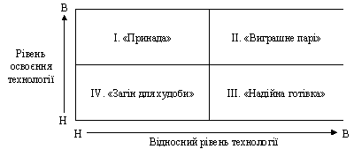
Рис. 3.40. Портфель технологій (розробка фірми «Сімена»)
Таблиця 3.14
ЗВ’ЯЗОК ЗАГАЛЬНИХ КОНКУРЕНТНИХ СТРАТЕГІЙ ТА СТРАТЕГІЙ У ГАЛУЗІ ДОСЛІДЖЕНЬ І РОЗРОБОК У ФОРМУВАННІ КОНКУРЕНТНИХ ПЕРЕВАГ [47]
Стратегії | Лідер по НДПКР | Послідовник по НДПКР
Лідер  за рахунок  зниження  витрат (цін) | Порівняно низька собівартість нової продукції. Менші витрати при впровадженні технології. Результат — виробництво з найменшими витратами | Низька собівартість нової продукції, створеної методом копіювання конструкторських рішень і технології лідера. Відсутність витрат на НДПКР
Диференціація | Висока споживча вартість продукції з унікальними можливостями. Усі види інновацій спрямовані на створення та розвиток унікальних властивостей | Пристосування продукції, системи виробництва та збуту до потреб споживача, через використання досвіду лідера
Конструкторсько-технологічні розробки сприяють зростанню прибутко-вості фірми, оскільки дають змогу:
знижувати собівартість продукції за рахунок досконаліших МТР та їхньо-го використання, а також якісних виробничо-технологічних процесів;
забезпечувати нарощування обсягів виробництва та продажу продукції, що має попит, на тих самих потужностях або на створюваних, продуктивні-ших;
створювати нові умови для виробництва конкурентоспроможних, нових продуктів тощо.
Стратегія НДПКР пов’язана зі структурою фундаментальних і прикладних досліджень. Тут спостерігається тісний зв’язок між типом підприємства та наявним рівнем його розвитку, обраними загальними стратегіями, стратегія-ми маркетингу та розвитку виробництва. Акцент може робитися на окремі етапи інноваційного процесу або на створення цілісної системи НДПКР (рис. 3.43).
Стратегія НДПКР — це стратегія створення та використання нововведень різних типів, що, зрештою, і забезпечує підприємству стратегічний розвиток.
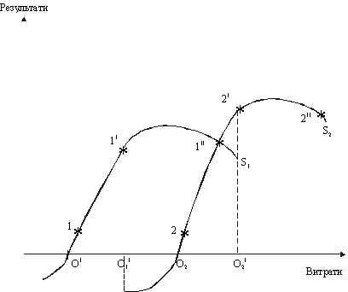
Рис. 3. 41. Співвідношення витрат і результатів створення та освоєння інновацій
Кожна інновація потребує значних інвестицій. Існує тісний зв’язок: чим більш технологічною є інновація, тим більші загальні витрати потрібні для її створення та освоєння (рис. 3.41). Функція НДПКР в організаційному плані має забезпечити скорочення часу при переході від точки 11 до 21, тобто інтер-валу освоєння нововведення. Чим меншими будуть часові та витратні характеристики цього «переходу», тим стабільніше розвиватиметься підпри-ємство. Світовий досвід показує, що на цьому відрізку банкрутують сім фірм з десяти. Наявність обгрунтованої стратегії інновацій допомагає пережити підприємству важкий період.
НДПКР мають за мету розробку та впровадження інновацій різних типів (іс-нує кілька десятків класифікацій). Наведемо класифікацію за К. Фріманом [1], який розрізняв інновації «за менеджерською поведінкою», яка дає змогу сформу-лювати стратегії, які наведено в табл. 3.15.
Таблиця 3.15
МОДИФІКАЦІЇ ІННОВАЦІЙНОЇ СТРАТЕГІЇ
Тип стратегії | Основний зміст | Можливі результати
Традиційна | Підвищення якості існуючих продуктів на існуючій технологічній базі | Поступове відставання в техніко-технологічному, а потім і в економічному відношенні
Опортуністична | Орієнтація на продукт — лідер на ринку, що не потребує високих витрат на НДПКР | Можливий виграш за рахунок монопольної присутності на ринку. Помилки в оцінці власних адаптаційних можливостей та ринку призводить до ризику швидко втратити свої переваги
Імітаційна | Закупки ліцензій з мінімальними витратами на власні НДПКР | Успіх можливий за умови високої спеціальної кваліфікації та постійної підтримки досягнутого рівня. У протилежному випадку — швидка втрата монопольних переваг
Оборонна | Не відставати від інших, не претендуючи на домінування | Використовується на невеликих підприємствах, нерідко — залежних від великих фірм
Наступальна | Бути першим на ринку за рахунок високого рівня інноваційного процесу, кваліфікованих кадрів, можливостей до розподілу ризику та інших конкурентних переваг | Ризики, пов’язані з будь-яким лідируванням, але і переваги від такої позиції на ринку основа «агресивної ініциативи» (див. рис. 2.5)
(див. рис. 2.5)
Нині великого значення набувають такі суттєві характеристики нових тех-нологій та інших інновацій, як екологічність, аварійнобезпечність, енерго- та ре-сурсозбереження, інформаційна місткість тощо.
Кожне підприємство вирішує для себе: або використовувати послуги нау-ково-дослідних організацій, або створювати власну розвинену підсистему НДПКР; можливі також комбінації зазначених підходів. Власні дослідження та розробки традиційно здійснювались на науково-виробничих об’єднаннях України, формуючи їхній досить високий науково-технічний потенціал. Однак в умовах кризи більшість досліджень поступово згортались (зараз їх навіть призупинено). Застарілі знання та невикористані результати досліджень спо-нукають до пошуку нових технологій, конструкторських рішень тощо. Органі-зації купують проекти, вступають у договірні відносини з підприємствами-власниками патентів і ліцензій, створюють спільні підприємства для викорис-тання прогресивних технологій (рис. 3.42).
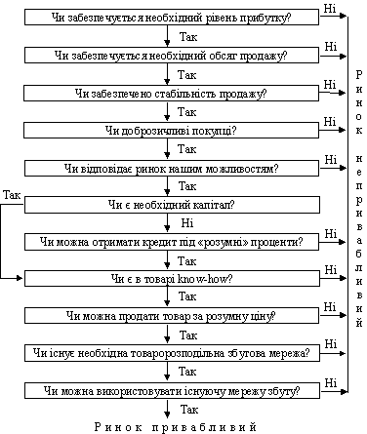
Рис. 3.42. Вибір ринку know-how
Патентно-ліцензійна стратегія є важливою частиною стратегій НДПКР, оскільки дає змогу деякою мірою захистити себе від своїх кон-курентів, оформлюючи патенти чи ліцензії. З іншого боку, продаж ліцен-зій і дозвіл користуватися «патентозахищеними конкурентними перевагами» сприяють зростанню доходів.
Складність і спрямованість у майбутнє стратегій НДПКР потребує обгру-нтованих підходів до їхньої розробки. Лише тоді, коли це матиме системний, плановий характер, дослідження та розробки можуть створити міцну базу конкурентних переваг підприємства (рис. 3.43).
Як і для кожного напрямку діяльності, керівництво підприємства визначає зміст і темпи розвитку наукових досліджень та розробок, які відбито у відпо-відних стратегіях. Здійснення стратегій НДПКР залежить від ресурсного, а особливо — інформаційного забезпечення та рівня кваліфікації персоналу. Тісний зв’язок стратегії НДПКР з іншими стратегіями допомагає створити інноваційну організацію, закласти підвалини її довгострокового існування.
Наведемо приклади стратегій НДПКР:
1. Пріоритетні дослідження та розробки: збільшення асигнувань; стабі-лізація асигнувань; зниження асигнувань; одночасне проведення фундамен-тальних досліджень і розробок; створення нової продукції; створення нової технології тощо.
2. Технологічні розробки (проекти): вдосконалення діючої; підтримка діючої; використання чужої технології тощо.
3. Розвиток (вдосконалення) потужностей (проекти): створення нових; підтримка існуючих; розширення існуючих; удосконалення робочих місць; введення змін в організацію; згортання раціоналізації; концентрація та централізація; децентралізація та створення невеликих виробництв; децентралізація системи управління виробництвом.
4. Розробки відносно якості та продуктивності: використання концепції «груп якості»; суперавтоматизація (впровадження робото-комп’ютерної тех-нології); система управління якістю виробництва тощо.
5. Стратегія розвитку / скорочення підсистеми НДПКР на підприємстві.
Загальна програма (план) НДПКР на підприємстві
Стратегія НДПКР — це план проведення головних досліджень щодо но-вої продукції, техніки, технології, організації тощо, а також розвитку та ефе-ктивнішого використання існуючих продуктів, процесів, методів виготовлен-ня та ін.
Структура програми залежить від галузевої приналежності підприємства та охоплення ним тих чи інших етапів процесу «дослідження — виробницт-во». Але будь-яка програма розвитку НДПКР матиме такі підрозділи.
1. Розвиток НДПКР і нагромадження наукових знань:
1.1. основні фундаментальні дослідження;
1.2. прикладні розробки;
1.3. конструкторсько-технологічна підготовка виробництва.
2. Підвищення техніко-економічного рівня виробничого потенціалу під-приємства.
3. Створення нової продукції та підвищення техніко-економічного рівня тієї, що вже виготовляється.
4. Удосконалення управління, організації виробництва та праці (в тому числі у підсистемі конструкторсько-технологічної підготовки виробництва).
5. Збереження та оздоровлення навколишнього середовища, раціональне використання природних ресурсів.
Виробнича стратегія
Визначення виробничих стратегій пов’язано з швидкістю та масштабами змін, що їх потрібно здійснити на підприємстві. Найважливішими параметрами, які треба враховувати при визначенні виробничих стратегій, є:
обсяги продукції, які необхідно забезпечити (тобто виробничі потужності та виробничий потенціал);
розриви між наявними та потрібними характеристиками виробничих про-цесів для забезпечення випуску продукції згідно зі сформованим «портфе-лем»;
масштаби виробничого потенціалу, рівень його гнучкості (інерційні хара-ктеристики);
швидкість перетворень виробництва та адаптації необхідних інновацій (продуктів, матеріалів, технологій, форм і методів організації тощо) до реа-льних умов діяльності підприємства з метою забезпечення його існування в довгостроковій перспективі;
досягнення певних рівнів витрат на виробництво та створення певного об-сягу доданої вартості.
Виробничі стратегії формуються з урахуванням таких основних чинників (вони нерідко відіграють роль обмежень):
обсяги капітальних вкладень, потрібних для здійснення перетворень у ви-робничому процесі;
час, необхідний для своєчасного переходу до випуску нової продукції;
оцінка відносної споживчої вартості існуючої та нової продукції;
цінові стратегії, сформовані для різних продуктово-товарних стратегій;
техніко-організаційний рівень виробництва та рівень конкурентоспромо-жності виробничого потенціалу (у розрізі окремих ресурсів, їхніх структур-них характеристик і цільової оцінки);
інноваційна здатність управлінського персоналу;
рівень впливу складових середовища прямого впливу (конкуренти, парт-нери, постачальники та ін.) на витратно-часові параметри виробничих страте-гій.
Визначаючи виробничі стратегії, треба чітко знати, який саме об’єкт буде предметом стратегічних перетворень.
Р. Фріш розрізняє чотири характеристики виробничих процесів, поданих у табл. 3.16 [36].
Таблиця 3.16
ХАРАКТЕРИСТИКИ ПРОЦЕСІВ ВИРОБНИЦТВА ВІДНОСНО
СИСТЕМИ «ВХІД — ВИХІД»
Вихід кінцевого продукту | Введення чинників виробництва
 | Одночасне | Поступове
Одночасний | Сільське господарство:  при оранці та посівній використовують необхідні фактори.  Вихід — під час збирання врожаю | Будівництво:  згідно з технологією будівництва використовуються різні фактори (матеріали, обладнання тощо).  Вихід — будинок певного призначення
Поступовий | Робототехнічна лінія:  монтаж створює умови для виготовлення продукту  Вихід — продукція певного типу | Найпоширеніший тип виробництва, де поєднуються засоби коротко- та довгострокового використання
Класифікація дає змогу використовувати концепцію виробничого циклу: безперервного виробництва (на основі відповідної технології, наявності спе-цобладнання для виготовлення високоефективної масової продукції з низь-кими витратами на виробництво) або дискретного (на основі першочергового урахування вимог до продукції з боку споживачів, що передбачає застосу-вання універсального обладнання, унікальних технологій, одиничного типу виробництва, які забезпечують високу якість при необхідному рівні витрат); аналітичного виробничого процесу (розділення цілого, наприклад, нафти при виготовленні кінцевого продукту) або синтетичного (складання з частин — цілого, наприклад, при виготовленні машин, обладнання, косметики).
Стратегія розвитку підприємства потребує відповідних стратегій розвитку виробництва, а навіть обгрунтована ліквідація частини виробничого процесу (з різних причин) становить певні труднощі для всього підприємства. Рівень ви-робництва значною мірою формує конкурентну позицію і, навпаки, ринкові чинники впливають на зміст та характеристики виробничих стратегій [рис. 3.44].
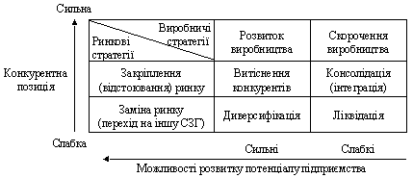
Рис. 3.44. Приклад взаємозв’язку ринкових і виробничих стратегій залежно від конкурентної позиції та можливостей розвитку потенціалу підприємства
Загальні конкурентні стратегії підприємства, за М. Портером, можуть бути ре-алізовані на основі розробки відповідних виробничих стратегій.
Таблиця 3.17
ЗВ’ЯЗОК ЗАГАЛЬНИХ КОНКУРЕНТНИХ І ВИРОБНИЧИХ СТРАТЕГІЙ
Стратегія | Виробничі стратегії (основні акценти)
Лідирування  за рахунок зниження  витрат (цін) | Контроль над витратами  Технологічний рівень виробництва з використанням досконалих методів виробництва  Заохочення раціоналізації та винахідництва  Високий рівень стандартизації  Автоматизовані метрологічні процеси тощо
Диференціація | Контроль якості продукції  Якість кожної операції  Гнучкість виробничого процесу  Високий рівень організації (складні процеси запуску/випуску)
Виробнича стратегія та НДПКР пов’язані через відповідні проекти:
механізації, автоматизації, роботизації виробничих процесів, що сприяє до економії живої праці;
заміни дорожчих матеріалів, напівфабрикатів, комплектуючих дешевши-ми, зменшення обсягів їх використання;
підвищення якості продукції за рахунок якісніших виробничо-технологічних процесів;
спрощення виробничих і технологічних процесів, конструкцій виробів тощо.
У ринковій економіці виробнича стратегія підпорядкована маркетинговій, оскільки тип продукту та його властивості досліджуються маркетингом і визначаються обсяги майбутнього продажу. Якщо маркетингова стратегія робить акцент на масову продукцію, то виробництво має приділяти увагу на-самперед собівартості виробництва; це можливо в умовах багатосерійного та масового виробництва із застосуванням відповідного спеціалізованого, на-півавтоматичного обладнання та поточних методів організації виробництва. Крім того, маркетингові дослідження можуть зорієнтувати на виготовлення унікальних продуктів, тоді виробництво має бути дрібносерійним або одинич-ним з усіма відповідними характеристиками. Однак незалежно від типу вироб-ництва питання продуктивності та ефективності не можуть вважатися друго-рядними. Не менш важливим компонентом виробничої стратегії є поточне та оперативне планування, що забезпечує відповіді на питання: коли, що та як виготовляти?
Останніми роками все більшої уваги у виробничих стратегіях потребує взаємозв’язок зі стратегіями НДПКР. Розробка нових технологій, методів ор-ганізації виробництва та праці створює унікальні умови для встановлення й реалізації агресивних стратегій конкурентної боротьби. «Технологічні прори-ви» іноді призводили до швидкого відмирання цілих галузей промисловості (наприклад, виготовлення друкарських машинок); окремі досягнення, напри-клад застосування нових матеріалів та методів обробки, виводили в лідери колись середні за рівнем розвитку підприємства.
Виробничі стратегії тісно пов’язані з управлінськими та екологічними стра-тегіями відносно персоналу підприємства. Усі ці чинники використовуються при аналізі ситуації на підприємстві для прийняття рішень щодо типу страте-гії переходу на виготовлення нової продукції. Але продукція (з комерційної точки зору) — це лише інструмент, за допомогою якого відбувається рух грошових ресурсів на ринку.
Діяльність будь-якого підприємства націлена на створення вартості, тобто на збільшення вартості ресурсів, що споживаються. Підприємство має виго-товити таку продукцію, яка була б привабливішою для покупців за сукупніс-тю окремих її складових, інакше споживач не оцінить зусилля виробника і купуватиме вихідні ресурси й створюватиме необхідний йому продукт на власний розсуд.
Досить детально процес створення вартості досліджував М. Портер [47]. Вартість має матеріально-речову форму та може бути оцінена в грошових одиницях.
Вартість — це сума, яку споживач готовий сплатити за те, що йому по-ставляють [47].
Вартість формується на всіх етапах перетворення сировини в кінцевий продукт (рис. 3.45) [47]. М. Портер запропонував досліджувати створення ва-ртості за допомогою певної схеми, що дістала назву «ланцюг вартості Порте-ра» (рис. 3.46).
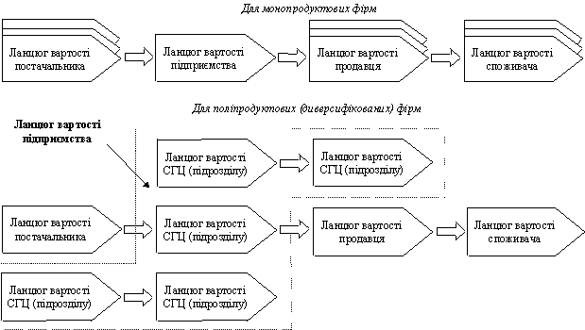
Рис. 3.45. Система формування вартості
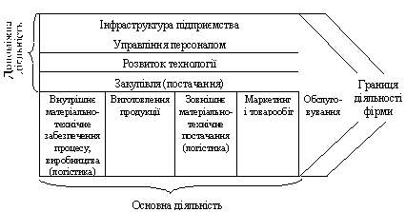
Рис. 3.46. Ланцюг вартості (цінності) підприємства (за М. Портером)
Створення вартості можливо за умови існування двох взаємодоповнюючих видів діяльності підприємства — основної та допоміжної.
Основна діяльність — це всі види робіт від придбання необхідних для ви-робництва ресурсів до гарантійного обслуговування виготовленої продукції. З метою здійснення цієї діяльності створюється виробничий процес, який, однак, не може існувати без допоміжної діяльності. Допоміжна діяльність створює відповідні умови для здійснення основної діяльності, сприяє розвит-ку (занепаду) підприємства і його адаптації до зовнішнього середовища.
Допоміжна діяльність відіграє подвійну роль:
забезпечує постачання компонентів і використання виробничого потенці-алу підприємства;
формує та забезпечує виконання правил функціонування всього підпри-ємства та окремих його частин.
Фактично йдеться про єдиний виробничо-управлінський процес, метою якого є збільшення вартості компонентів, з якого виготовляється кінцевий продукт. Налагодженість і керованість цим процесом сприяє створенню бі-льшої вартості порівняно з аналогічними підприємствами — конкурентами галузі.
Виробничі стратегії (рис. 3.47) формуються на базі продуктових стратегій та стосуються прийняття рішень щодо:
придбання або організації (побудови) нового виробництва;
модернізації, реконструкції, технічного переобладнання діючих вироб-ництв;
удосконалення структури основного, допоміжного та обслуговуючого ви-робництва, співвідношення між ними;
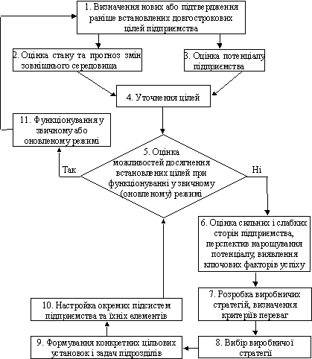
Рис. 3.47. Схема розробки виробничої стратегії
налагодження ефективного співвідношення між об’єктом і суб’єктом управ-ління.
Ступінь і темпи змін у виробництві залежать від прийнятого рівня та типу диверсифікації, темпів уведення нових і відмови від інших напрямків діяль-ності (бізнесу) з виготовлення продуктів, тобто від вимог зовнішнього сере-довища. Для розробки стратегій щодо управління виробництвом може застосовуватись певне «дерево рішень», в якому наведені інтервали, в яких знаходяться стратегічні орієнтири для цих стратегій (рис. 3.48).
Наведемо приклади виробничих стратегій
1. Використання існуючого виробничого потенціалу: виробництво това-рів на діючому виробництві; модернізація виробництва; технічне переобладнан-ня виробництва; реконструкція виробництва; коопераційні зв’язки щодо спіль-ного використання потенціалу, в тому числі передача частини замовлень субпідрядникам; зниження матеріало-, фондо-, трудо-, енергомісткості виробни-цтва; ліквідація «вузьких» місць, зокрема лімітів ресурсів; використання вироб-ничих потужностей; підвищення продуктивності та ефективності виробничого процесу.
2. Стратегії створення нового виробництва1: придбання нового вироб-ництва; створення нового виробництва за рахунок нового використання існуючого виробничого потенціалу; створення нового структурного співвід-ношення між основним, допоміжним та обслуговуючим виробництвами то-що.
3. Стратегії змін у технологічному процесі: впровадження нових мето-дів виготовлення продукції та технологій; зміни в технологічному рівні ви-робництва; використання нових матеріалів; підвищення рівня стандартизації тощо.
4. Стратегії відносно організації виробництва: тип системи (проектна, дрібносерійна, серійна, масова); спеціалізація виробництва; диверсифікація виробництва; конверсія виробництва; ритмічність виробництва; оптимізація розміщення виробничих процесів, ланок, обладнання тощо; система управлін-ня якістю виробництва; система управління виробничими витратами; впрова-дження АСУП тощо.
5. Стратегії впровадження оперативно-календарного планування то-що.
Структура плану розвитку виробництва
Виробнича стратегія існує у вигляді плану (програми) розробки та управ-ління процесом створення необхідних для споживачів продуктів і послуг на під-приємстві, який може складатись з таких розділів:
1. Освоєння виробництва нових видів продукції.
2. Підвищення якості виробництва.
3. Впровадження прогресивної технології та підвищення техніко-організаційного рівня виробництва.
4. Удосконалення систем управління, планування та організації виробниц-тва.
5. Економія витрат за рахунок зниження витрат сировини, матеріалів, ене-ргії тощо.
6. Модернізація, технічне переозброєння, реконструкція, придбання виро-бничих потужностей.
7. Кооперація, концентрація та інтеграція виробництва.
8. Диверсифікація та конверсія виробничих процесів.
Стратегія фінансування
Стратегія фінансування (як функціональна стратегія) є основою для ви-бору альтернативи, яка зумовлює природу та напрямки організації фінансо-вих відносин як поза межами, так і всередині підприємства.
Стратегія фінансування як діяльність включає визначення цілей викорис-тання фінансових ресурсів і капіталу, методів фінансування, часових харак-теристик, важелів і прийомів управління рухом фінансових ресурсів та капі-талу, визначення «стратегічного набору» (як структури специфічних фінансових стратегій), а також фінансове планування та розробку спеціаль-них планів.
Розробка фінансової стратегії базується на таких принципах:
балансування матеріальних і фінансових потоків;
найефективніше фінансування розширення, підтримки та, в разі потреби, скорочення окремих підсистем та підприємства загалом;
прогнозування альтернативних варіантів розвитку підприємства з точки зору фінансових характеристик його діяльності в різних умовах;
фінансового контролю та аналізу діяльності підприємства.
Стратегія розробляється для динамічної системи, що постійно змінюється, й тому потрібно відслідковувати рух усіх складових процесу фінансування (рис. 3.49).
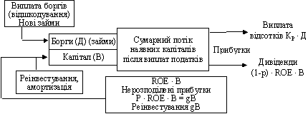
Рис. 3.49. Потік наявного капіталу в постійно зростаючій фірмі з рівнем приросту q
З метою впорядкування діяльності підприємства у сфері фінансів органі-зуються взаємопов’язані підрозділи різного типу, які спільно формують фун-кціональну підсистему.
Фінанси як функціональна підсистема підприємства є в певний спосіб ор-ганізованою діяльністю, що забезпечує підприємство фінансовими ресурса-ми, потрібними для досягнення встановлених параметрів розвитку (рис. 3.50). Фінансова стратегія визначає найкращу спрямованість фінансової діяльності, націлює на економію всіх видів витрат, на мобілізацію капіталу для підтримки виробничих, дослідницьких, маркетингових та інших страте-гій, на максимальне підвищення вартості підприємства.
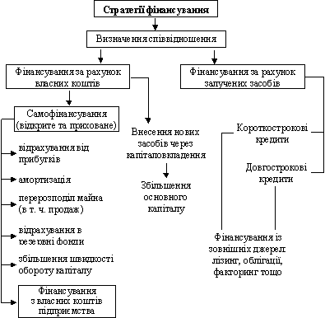
Рис. 3.50. Приблизна структура стратегії фінансування
Як вже зазначалось, фінанси як ресурс грають роль обмеження у діяльно-сті підприємства. Спрямовуючи фінансування у ту або іншу підсистему за-безпечується їх розвиток або скорочення.
Фінансові ресурси можна розподілити, встановивши значущість окремих функцій для розвитку підприємства у плановому періоді за допомогою таблиці 3.18.
Таблиця 3.18
ОЦІНКА ЗНАЧУЩОСТІ ФУНКЦІЙ МЕТОДОМ ПОПАРНОГО ЗІСТАВЛЕННЯ
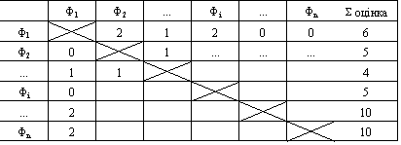
Значущість визначається так:
якщо Ф1 > Ф2, то Ф1 = 2, Ф2 = 0; якщо Ф1 = Ф3, то Ф1 = 1, Ф3 = 1; якщо Ф1 < Фn, то Ф1 = 0, Фn = 2.
Сумарними оцінками значущості окремих функцій можна скористатися вибираючи стратегії їхнього розвитку або підтримки фінансовими ресурсами. На цьому прикладі можна також визначити зв’язок ресурсних і функціональ-них стратегій, що пов’язані, як зміст та форма організації процесу управління у певній підсистемі.
Розробка обгрунтованої фінансової стратегії є основою для забезпечення життєздатності підприємства у довгостроковій перспективі. Найважливіша її частина — прийняття рішення про доцільну для підприємства структуру капіталу. Це стосується, насамперед, співвідношення між капіталом — осно-вним і оборотним, власним і залученим; управління активами дає змогу під-вищувати прибутковість за рахунок більш швидкої оборотності капіталу. Значну роль при цьому відіграє структура майна підприємства (див. п. 2.7.3).
В акціонерних товариствах велике значення має співвідношення (комбі-нація) простих і привілейованих акцій, облігацій та векселів, що дають змогу забезпечити фірму необхідним для діяльності та розвитку капіталом якомога нижчу ціну. Управління дивідендами є важливою частиною фінансової стра-тегії. Швидко зростаючі фірми (наприклад, програмного забезпечення) часто не сплачують дивіденди, а спрямовують гроші на подальший розвиток. Курс акцій підтримується завдяки іміджу «процвітання», що дає змогу залучати капітали через продаж простих акцій. На підприємствах із незначними тем-пами зростання вартість акцій свідомо підтримується сплатою високих і ста-більних дивідендів. Переваги того чи іншого підходу знаходять вираження в дивідендній стратегії.
Іще одним важливим компонентом фінансової стратегії є стратегія щодо боргів. Кожна фірма інколи змушена позичати гроші на більш чи менш три-валий термін. Треба чітко усвідомлювати де, на який час, у яких обсягах, під який відсоток та на яких умовах підприємство має змогу та планує взяти гроші в борг. Обсяги та форма боргів — один із показників сталості підпри-ємства.
Фінансова стратегія як функціональна передбачає також визначення відносин з фінансовими, страховими, кредитними організаціями, акціонерами, фінансо-вим ринком узагалі, а також з окремими підрозділами та посадовими особами всередині організації — все це проявляється в специфіці організації фінансової підсистеми управління.
На рис. 3.51 показано загальний вигляд «дерева рішень», що їх реалізують у стратегії фінансів як функції управління, яка входить до складу загальної управ-лінської підсистеми будь-якого підприємства. Остаточного вигляду вона набирає лише після збалансування всіх організаційних сторін діяльності за окремими фун-кціями і може існувати у вигляді блочно-цільової підсистеми, певного відділу чи групи, залежно від особливостей функціонування підприємства та перспектив розвитку.
Наведемо приклади фінансових стратегій.
1. Стратегії кредитування:
короткострокові кредити (кредитні лінії; кредитні банківські білети; раху-нки, отримані в результаті факторингових операцій тощо); довгострокові кредити (забезпечені в т. ч. іпотечні позики на термін від трьох до п’яти ро-ків; облігації або позикові зобов’язання; комерційні папери тощо).
2. Стратегія розміщення акцій: часткове розміщення; пропозиції для відкритого продажу; акції прості та привілейовані (співвідношення) тощо.
3. Стратегії рефінансування: довгострокове рефінансування; короткостроко-ве рефінансування; придбання власних акцій; ліквідація боргів за рахунок про-дажу акцій; управління грошовими потоками тощо.
4. Стратегії використання дивідендів: сплата дивідендів; сплата підви-щених дивідендів; сплата знижених дивідендів; призупинення сплати дивіде-ндів тощо.
5. Стратегії розвитку / скорочення фінансової підсистеми підприємст-ва.
Загальна структура програми фінансового розвитку
Фінансові стратегії розробляються у формі плану (бюджету) або програми фінансового розвитку організації з урахуванням необхідних змін у структурі капіталу та фондів для досягнення розроблених стратегій зростання та підви-щення конкурентних переваг підприємства.
1. Загальна фінансова стратегія.
1.1. Управління готівкою та ринковими цінними паперами.
1.2. Управління товарно-матеріальними запасами.
1.3. Стратегія кредитування.
1.4. Дивідендна стратегія.
2. Фінансові прогнози щодо капіталовкладень, інших надходжень та ви-плат.
2.1. Проект фінансового балансу.
2.2. Фінансовий план зовнішнього фінансування.
3. Механізм аналізу та контролю фінансового стану підприємства у процесі здійснення програми.
Інструментом реалізації фінансових стратегій є поточні бюджети, які відбивають стосунки з фінансовими, кредитними, страховими організаціями, фінансовим ринком узагалі, а також з окремими структурними підрозділами і особами всередині фірми.
Бюджет — це поточний план діяльності, де визначено майбутні витрати та джерела їхнього покриття.
Бюджети, як і перспективні фінансові програми, формуються на аналізі «портфелю» (див. п. 3.7.2), прогнозі обсягів майбутньої реалізації (продажу з урахуванням усіх СЗГ). За допомогою прогнозних даних і аналізу поточної фінансової документації складаються прогнозний баланс, прогноз надхо-джень і змін фінансового стану ( в тому числі з грошових надходжень і при-бутків).
Важливе значення мають обгрунтовані поточні й прогнозні кошториси, що характеризують майбутні витрати та потребу в інвестиціях (кошториси запасів, придбання сировини і матеріалів, залучення та утримання трудових ресурсів, поставок та ін.). Окремі структурні підрозділи мають обгрунтувати свої витрати з метою включення їх у план (див підрозд. 4.5).
Частіше розробляються кілька альтернативних бюджетів (див. п. 1.4.1), де враховуються можливі зміни в кон’юнктурі. Обгрунтований бюджет є основою для побудови ефективної системи обліку, контролю й аналізу. За кордоном бю-джетування розглядається як один із методів керівництва, що характеризується кількісно обгрунтованими поточними цілями, які відбито в поточних планах і віднесено до бухгалтерського обліку. Ці показники зіставляються з отриманим результатом, а на цій основі приймаються рішення про коригуючі дії.
Стратегія управління іншими функціональними стратегіями
Залежно від особливості функціонування підприємства в більшому або меншому обсязі розробляються інші (крім маркетингових, виробничих, НДПКР та ін.) функціональні стратегії. До них відносять:
організаційне оформлення ресурсного забезпечення (за окремими видами ресурсів, як за фінансами);
організаційне оформлення комплексних стратегій.
Розглянемо деякі з них.
Стратегії управління персоналом
Трудові ресурси або, як це прийнято визначати тепер, персонал, потребу-ють створення відповідної системи управління ними, тобто визначення сис-теми планування, організації, керівництва, контролю (див. п. 3.7.2).
Цілі персонал-стратегій (як функціональної підсистеми підприємства):
визначення місця й ролі підсистеми управління персоналом як невід’ємної частини загальної системи управління, яка має забезпечувати підприємство кваліфікованими кадрами в необхідній кількості;
формування кадрової стратегії, політики та «кар’єрних стратегій», які мають враховувати природу «людського ресурсу», що розвивається, зміню-ється не лише професійно, а й у стилі життя та праці, впливаючи на розвиток усього підприємства;
формування системи підготовки фахівців, орієнтованих на специфіку дія-льності та напрямки розвитку підприємства;
управління персоналом як поєднання стратегічної та поточної діяльності, індивідуального та колективного впливу, комплексного розв’язання проблем оплати та дисципліни праці, захисту, безпеки та гігієни праці тощо;
формування ефективних комунікацій, що базуються на позитивних стосу-нках як всередині підприємства, так і за його межами;
дотримання чинного законодавства щодо регулювання трудових відносин;
оформлення необхідних документів, що відбивають найм, просування, звільнення кадрів, згідно з вимогами державної звітності;
формування системи планів і програм розвитку персоналу підприємства, що сприяє кращому розв’язанню поточних проблем.
Наведемо приклади стратегій управління персоналом.
1. Добір і навчання: добір і переміщення персоналу всередині підприємс-тва; добір і заміна; балансування просування співробітників із загальними та функціональними стратегіями; організація процесу навчання; організація аналітичних центрів добору та розвитку персоналу тощо.
2. Стратегія винагороди та мотивації: балансування винагороди та при-бутків із загальними та забезпечуючими стратегіями; використання системи оцінки «робочого внеску» в результати; система участі у прибутках; впрова-дження нематеріальних важелів мотивації тощо.
3. Стратегії формування трудових відносин: участь персоналу в управ-лінні; стосунки із профспілками; адаптація до системи державного регулю-вання трудових відносин тощо.
4. Стратегія управління персоналом існує у вигляді плану добору, най-му, навчання, перекваліфікації та стимулювання робітників, які відповідали б потребам, що зумовлені майбутніми та організаційними змінами.
5. Стратегія розвитку / скорочення підсистеми управління персона-лом.
Загальна структура плану з формування та використання кадрового потенціалу (управлінню персоналом)
Персонал-стратегія існує на підприємстві у вигляді плану (програми), який має такі розділи:
1. Добір і розстановка персоналу.
1.1.Добір і розстановка кадрів управління: підготовка, перепідготовка та підвищення кваліфікації; формування резерву керівників (різного рівня); по-точна оцінка та атестація; робота з консультантами та молодими спеціаліста-ми тощо.
1.2. Добір і розстановка робочих кадрів (підготовка та перепідготовка).
2. Заходи щодо підвищення ефективності використання персоналу.
3. Заходи щодо стабілізації кадрів.
4. Заходи щодо мотивації персоналу.
5. Соціально-психологічні заходи щодо формування стратегічної поведін-ки та високого рівня морально-психологічного клімату.
Про можливі варіанти організації виконання цього плану та функції взага-лі йтиметься в розд. 5.1.
Стратегія матеріально-технічного забезпечення
Виокремлення підфункції матеріально-технічного забезпечення1 у само-стійну та створення відповідної підсистеми дає змогу розв’язувати такі про-блеми:
удосконалення процесів управління процесами матеріально-технічного забезпечення;
створення ефективного механізму управління запасами;
налагодження ефективної системи зв’язків з наявними та потенційно мо-жливими постачальниками окремих видів ресурсів;
створення механізму стимулювання раціонального використання, заміни окремих ресурсів і комплексного використання вторинних ресурсів.
Управління матеріальним забезпеченням — це відображення фізичного розподілу та руху матеріальних потоків. Ця функція сприяє просуванню не-обхідних ресурсів до місця виробництва, при цьому всі складові набирають конкретної форми: потреби переводяться в замовлення, замовлення — в до-говір поставок, де чітко визначено умови, обсяги, ціни, терміни тощо. Процес організації закупок ресурсів показано на рис. 3.52.
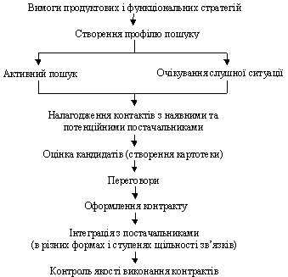
Рис. 3.52. Процес організації закупівлі ресурсів
Наведемо приклади стратегій матеріально-технічного забезпечення та постачання.
1. Залучення нових внутрішніх джерел задоволення потреб у МТР;
2. Використання нових зовнішніх джерел;
3. Заміна матеріалів або постачальників;
4. Впровадження прогресивних норм витрат ресурсів;
5. Організація централізованого постачання;
6. Організація децентралізованого постачання.
7. Розвиток / скорочення підсистеми МТП тощо.
Загальна структура плану розвитку матеріально-технічного забезпечення
Стратегії розвитку МТП відбиті у відповідних планах, які мають такі роз-діли:
1. Заходи щодо підвищення точності визначення потреб у ресурсах різних типів; розробка планів постачання.
2. Забезпечення збалансованості між потребами в ресурсах і характерис-тиками продукції та виробничого потенціалу (в тому числі за рахунок впро-вадження цільового підходу до їхньої оцінки).
3. Розробка та впровадження нормативної бази використання ресурсів.
4. Формування сукупних запасів та управління ними.
5.Прискорення оборотності оборотних фондів.
6. Удосконалення системи постачання, організації підсистеми та її взаємо-зв’язку з іншими функціями управління.
7. Забезпечення контролю за виконанням програми розвитку матеріально-технічного забезпечення та планів поставок.
Комплексні стратегії
Основні та забезпечуючі стратегії в «стратегічному наборі» підприємства можуть існувати та взаємодіяти між собою досить тривалий час. Так, більш-менш стандартними є ресурсні та функціональні стратегії на різних етапах «життєвого циклу» продукції. Тут можна говорити про «стратегічні набори» різного змісту.
Кожне підприємство має орієнтири в своїй діяльності, яких можна досяг-ти лише зусиллями всього підприємства. Як правило, існують комплексні ці-лі, потрібні для всіх підприємств, щоб їх досягти розроблюють певні комбінації стратегій, які називають комплексними стратегіями.
До них можна віднести такі стратегії: створення позитивного іміджу; під-вищення якості продукції; підтримка конкурентних переваг; забезпечення безпеки та збереження комерційної таємниці; підвищення продуктивності; економічний розвиток; соціальний розвиток; розвиток загального управління (в тому числі реструктуризація); охорона навколишнього середовища тощо.
Існування «стратегічних наборів», різних за типом і змістом, зумовлено різними умовами існування підприємства. Зміни в «наборі» потребують пев-них «опор», які вносять впорядкованість у періоди хаосу після зміни «страте-гічних наборів». До таких опор можна віднести також комплексні стратегії. Підприємство саме вирішує, розробляти чи ні відповідні комплексні стратегії та комплексні програми для їх виконання.
Стратегії розвитку загального управління
Кожна функціональна або ресурсна стратегія має свій «скалярний ланцюг», що поєднує однотипну діяльність у різних самостійних виробничо-управлінських підрозділах (СГЦ, внутрішніх венчурах, центрах прибутків то-що). Кожна функція управління може мати власні цілі та стратегії розвитку: НДПКР, маркетинг, фінанси, управління виробництвом тощо. З іншого боку, існування кожної з функцій зумовлене існуванням підприємства, оскільки є лише його частинами й мають сприяти його розвитку загалом. Недалекогляд-ним є підхід, коли будь-яка частина підприємства (виробнича чи управлінська) розвивається без урахування пріоритетів, які визначають, що саме насправді є найкращим для всього підприємства. Тому незалежно від того, розроблено чи ні, наприклад, самостійну стратегію маркетингу чи вдосконалено системи пла-нування, узгодження цих стратегій відбувається через визначення, сприяють чи ні розроблені функціональні заходи досягненню системних пріоритетів. А це можливо тоді, коли існує стратегія розвитку загального управління підпри-ємства.
Стратегії розвитку загального управління стосуються таких напрямків:
розвиток і перебудова загальної структури управління підприємством, окремими виробництвами, цехами та іншими ланками;
вдосконалення системи роботи з керівними кадрами;
розвиток технології процесів управління тощо.
Українські підприємці, які створили процвітаючі фірми, зазначають, що основною проблемою є «невідбудованість бізнес-процесів», що пояснюється неефективним управлінням. Потрібно створити систему управління, адекват-ну потребам зовнішнього та внутрішнього середовища, бо стара система управління діяла в умовах домінування централізовано-планової економіки. В обох випадках стратегія є інструментом перебудови та вдосконалення управлінських процесів на підприємствах, дає змогу створити нову організа-цію, що матиме довгострокову перспективу існування та розвитку.
Вихідні дані для розробки стратегії загального управління:
загальні цілі, стратегії та критерії розвитку підприємства, конкретизовані для кожної з підсистем управління;
стратегії раціоналізації підсистем управління по окремих функціях (мар-кетингу, НДПКР, виробництва, персоналу тощо);
аналітичні матеріали для дослідження системи управління, організаційно-го діагнозу, техніко-економічні розрахунки щодо різних напрямків і можли-востей розвитку організаційної системи;
результати наукових досліджень, вітчизняний та зарубіжний передовий досвід побудови систем управління підприємств, що працюють ефективно;
законодавчі документи, норми та нормативи для побудови системи управ-ління підприємств різного типу (рис. 3.53).
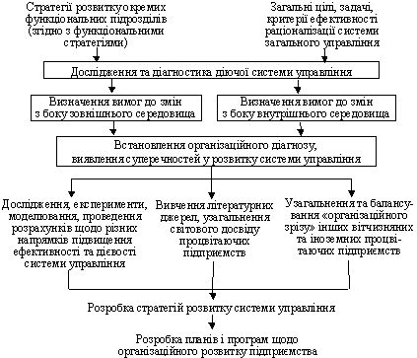
Рис. 3.53. Порядок розробки функціональної стратегії «загальне управління»
Крім того, доцільно враховувати взаємозв’язок між окремими чинниками, що суттєво впливають на зміст і темпи проведення стратегічних змін і загалом на стратегії розвитку загального управління.
Всесвітньо відому модель «7S-Мак-Кінсі» можна розглядати і як модель побудови стратегії, і як один із всебічних способів осмислення проблем, пов’язаних з розвитком чи перебудовою організації, окремих її елементів.1 Ця модель стосується, переважно, впливу та взаємодії внутрішніх факторів підприємства, тісно пов’язаних із розвитком системи управління в цілому, оскільки включає аналіз відповідності стратегій, цінностей, що поділяються, навичок, структур, систем, штату та стилю управління.
Для підприємства важливою є послідовність проведення змін (вона до деякої міри зазначена в моделі «7S»), що визначається у проходженні етапів організаційного процесу (рис. 3.54). За кожним з ета-
пів — система альтернативних рішень, які треба прийняти керівникам з метою перебудови системи управління підприємством (рис. 3.55).
Наведемо приклади стратегій загального управління та інформаційного забезпечення2 процесів управління.
1. Стратегії формування та вдосконалення системи управління: роз-поділ праці та створення спеціалізованих підрозділів; універсалізація діяль-ності управлінських ланок; централізація системи управління; децентраліза-ція системи управління; підвищення ефективності роботи системи управління; забезпечення гнучкості організаційних структур за рахунок впровадження підприємницьких ланок.
2. Стратегії технічного забезпечення системи управління: розширення можливостей центрального процесора; придбання нового центрального про-цесора; розширення існуючих розподільчих мікропроцесорів; придбання но-вих процесорів і мереж; використання централізованого допоміжного про-грамного забезпечення; використання децентралізованого допоміжного програмного забезпечення.
3. Стратегія балансування «стратегічного набору» через інформацій-ну систему: створення та експлуатація системи спостереження за ситуацією в зовнішньому та внутрішньому середовищі; автоматизація рутинної діяль-ності підприємства; впровадження системи підтримки управлінських рішень; створення інформаційних систем для поліпшення обслуговування замовни-ків; створення нових варіантів інформаційних систем «на продаж» тощо.
4. Стратегія створення розвитку підсистеми організаційного аналізу та проектування.
5. Стратегія створення / розвитку підсистеми стратегічного плану-вання.
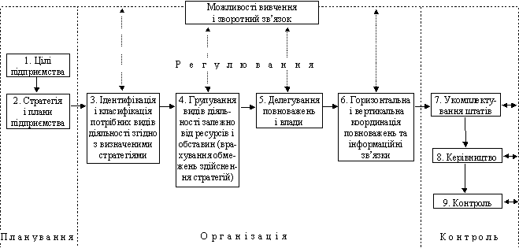
Рис. 3.54. Організаційний процес
Загальна структура плану (програми) розвитку системи загального управління підприємства
Структура та тип документа, в якому відображено відповідні стратегії, залежить від особливостей зовнішнього та внутрішнього середовища підпри-ємства (більш детально див. розд. 2). Але в будь-якій програмі чи плані тако-го типу мають бути такі розділи:
1. Удосконалення системи управління:
1.1. розробка системи стратегічного планування;
1.2. розробка та відповідні зміни в організаційних структурах управління, в тому числі підсистеми організаційного аналізу та проектування;
1.3. скорочення управлінського циклу за рахунок впровадження більш до-сконалих технологій управління;
1.4. застосування стратегічно орієнтованих процесів контролю та коорди-нації діяльності.
2. Розвиток інформаційної системи підприємства.
Стратегія розвитку інформаційної системи — самостійний (або підпо-рядкований іншим) план розвитку організації із застосуванням інформацій-них технологій, необхідних для управління, планування та контролю діяль-ності підприємства:
впровадження сучасних інформаційних технологій;
створення банків даних і знань для системи підтримки управлінських рі-шень.
3. Підвищення організаційно-технічного рівня діяльності окремих ланок управління та виконавців:
3.1. балансування діяльності окремих підсистем;
3.2. впровадження системи вдосконалення організації та умов праці;
3.3. підвищення якості рішень, що приймаються тощо.
Стратегії розвитку загального управління залежать від того, яку саме концепцію обирає керівництво підприємства. Останнім часом найперспек-тивнішою вважається концепція організаційного розвитку, яка на практиці довела свою ефективність (див. підрозд. 5.1).
Питання для самоперевірки
1. Наведіть приклад, що характеризує систему «мета — політика — стратегія — ре-зультат».
2. Роль і значення «місії фірми» в стратегічному управлінні підприємством. На яких засадах формується місія і які ознаки грамотно сформульованої місії? Чи може отримання прибутку бути місією фірми?
3. Сформулюйте місію університету (коледжу, ліцею), де ви навчаєтесь. Логічно об-грунтуйте необхідність її встановлення.
4. Охарактеризуйте «цілі в управлінні». Чим вони відрізняються від цілей в інших сферах діяльності людини?
5. Які вимоги треба враховувати при встановленні цілей? Як перевірити, чи правиль-но визначено мету? За якими критеріями можна класифікувати цілі?
6. Що таке «дерево цілей» і які існують підходи до його побудови? Чому необхідно будувати «дерево цілей» для діяльності підприємства?
7. Сутність стратегії як множинної категорії. Як пов’язані цілі та стратегії управлін-ня?
8. Сутність «стратегічного набору» підприємства та його призначення. Сформулюй-те критерії формування «стратегічного набору».
9. Які ви знаєте методи побудови стратегій та формування «стратегічного набору»; їхні переваги та недоліки? Який порядок розробки «стратегічного набору» на Ваш погляд, найбільш прийнятний і чому? Чи можуть скластися умови, де потрібний інший підхід? Обгрунтуйте свої висновки.
10. Чи є обмеження в побудові стратегій і «стратегічного набору»?
11. Які з найвідоміших у світовій практиці методів побудови стратегій можна застосувати в умовах діяльності українських підприємств? Чи можна стверджува-ти, що склад основних елементів «стратегічного набору» підприємства незмін-ний?
12. Охарактеризуйте взаємозв’язок і співвідношення продуктових, функціональних і ресурсних стратегій підприємства.
13. Основні фактори, що впливають на вибір продуктових стратегій. Що треба додати в дослідженнях, щоб розробити товарні стратегії?
14. Які ви знаєте моделі та методи аналізу та балансування СЗГ?
15. Які моделі та методи використовуються для «портфельного» аналізу й плануван-ня? Їх переваги і недоліки.
16. Які варіанти диверсифікації існують? Вкажіть їх умови, переваги та недоліки. Чо-му конгломератна диверсифікація не завжди ефективна?
17. Місце та роль «забезпечуючих» стратегій. Що впливає на їхній зміст і методи роз-робки (коригування)?
18. Сформулюйте загальні вимоги до побудови функціональних і ресурсних стратегій.
19. Обгрунтуйте вплив ресурсних і функціональних стратегій на зміст комплексної стратегії «розвиток загального управління».
Трудові ресурси — поняття дуже складне; воно охоплює різноманітні групи працівників незалежно від їхньої ролі в процесі виробництва, від фун-кцій, які вони виконують, кваліфікаційного складу тощо. Вимоги, що вису-ваються до кожної з груп робітників — різні, тому при забезпеченні підпри-ємства трудовими ресурсами застосовується диференційований підхід.

